Traitement Numérique du Signal
TP n°1
Ce TP a pour objet l'étude des filtres à Réponse Impulsionnelle Finie. Ce rapport est constitué d'une brève présentation suivie de l'étude des différentes méthodes de synthèse d'un filtre RIF.

Table des matières

1.Les filtres RIF 2
2.Synthèse de filtres RIF 2
2.1 Synthèse d'un RIF par la méthode de la fenêtre 2
2.1.1 Calcul explicite des 5 premiers coefficients du filtre passe bas idéal 2
2.1.2 Réponse impulsionnelle et réponse fréquentielle du filtre généré 2
2.1.3 Fenêtrage de Hamming pour la synthèse du filtre 3
2.2 Synthèse d'un RIF par MATLAB 4
2.2.1 Calcul de l'ordre minimal du filtre passe bas 4
2.2.2 Réalisation par MATLAB du filtre correspondant 4
2.2.3 Synthèse de filtre par MATLAB avec des fenêtres différentes 5
2.2.4 Synthèse de filtre par MATLAB avec un nombre de coefficients supérieur 6
2.2.5 Calcul des zéros du filtre 7
2.2.6 La valeur de N donnant un filtre respectant le gabarit 8
2.2.7 Processus MA(0,11) 8
2.3 Synthèse d'un RIF par la méthode de Parks & Mac Clellan 9
2.3.1 Fonctionnement de remez 9
2.3.2 Synthèse d'un filtre RIF d'ordre N 10

Les filtres RIF
Ce sont des systèmes linéaires discrets invariants dans le temps définis par une équation selon laquelle un nombre en sortie y(n), représentant un échantillon du signal filtré, est obtenu par sommation pondérée d'un ensemble fini de nombres d'entrée, représentant les échantillons du signal à filtrer x(n).
Les coefficients h de la sommation pondérée constituent la réponse impulsionnelle du filtre et un ensemble fini d'entre eux seulement prennent des valeurs non nulles.

Synthèse de filtres RIF
Le gabarit et les hypothèses sont donnés dans l'énoncé.

2.1 Synthèse d'un RIF par la méthode de la fenêtre
Lorsqu'un filtre est spécifié dans le domaine des fréquences par sa réponse en fréquence, les coefficients h du filtre RIF sont donnés par la relation en fréquence réduite :

Pour limiter le nombre de coefficients de ce filtre, on multiplie ensuite la réponse impulsionnelle obtenue par une fenêtre temporelle.

2.1.1 Calcul explicite des 5 premiers coefficients du filtre passe bas idéal
En reprenant le gabarit, on obtient les coefficients par la relation en fréquences réduites en prenant soin de symétriser le passe bas autour de 0. On obtient la relation suivante :
$$hi=2\frac{fc}{fe}sinc\left(2\frac{fc}{fe}i\right)$$
On constate qu'il va donc exister une infinité de coefficients pour la réponse impulsionnelle. En prenant soin de symétriser la porte, et de ne se préoccuper que des 11 coefficients centrés autour de 0, on réalise en fait un fenêtrage par une fenêtre rectangulaire :
h = [ -0.0637 0.0468 0.0328 -0.1514 0.2575 0.7000 0.2575 -0.1514 0.0328
0.0468 -0.0637]

2.1.2 Réponse impulsionnelle et réponse fréquentielle du filtre généré
On obtient les figures suivantes :
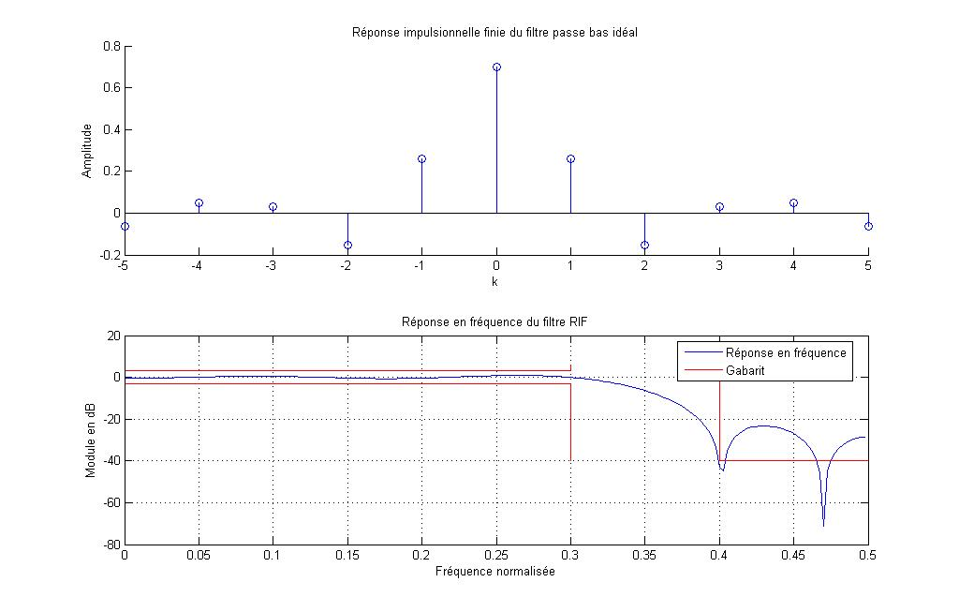
On constate de faibles ondulations en bande passante qui pourraient êtres améliorées afin d'obtenir une réponse plus plane. Dans la zone de transition, la réponse plonge convenablement, mais ensuite des ondulations importantes apparaissent dans la bande coupée, dépassant même le gabarit. Ces ondulations sont dues à l'utilisation de la fenêtre rectangulaire qui a pour effet d'accentuer ces lobes secondaires.
On se propose donc de regarder l'effet d'autres fenêtres aux angles moins abruptes que celle de la fenêtre rectangulaire.

2.1.3 Fenêtrage de Hamming pour la synthèse du filtre
La fonction Hamming retourne les coefficients à multiplier avec ceux de la réponse impulsionnelle. La figure suivante présente la pondération des coefficients de Hamming qui vont être appliqués à la réponse impulsionnelle, la réponse impulsionnelle modifiée et la réponse en fréquence correspondante.
On constate que les coefficients de Hamming tendent de manière continu vers zéro en bord de fenêtre.
Ceci a pour effet de quasiment annuler les coefficients de la réponse impulsionnelle du filtre les plus excentrés.
Au final dans le domaine fréquentiel, l'opération a fait totalement disparaître les ondulations en bande passante et en bande coupée mais ce au détriment de la raideur de la réponse en bande de transition et en bande coupée. En effet, la réponse ne respecte plus du tout le gabarit de départ.
Il y a donc un compromis à trouver au niveau de la fenêtre pour obtenir des ondulations pas trop importantes sans perdre en raideur dans les bandes d'atténuation et les bandes coupées et ce bien sur en respectant le gabarit du filtre.

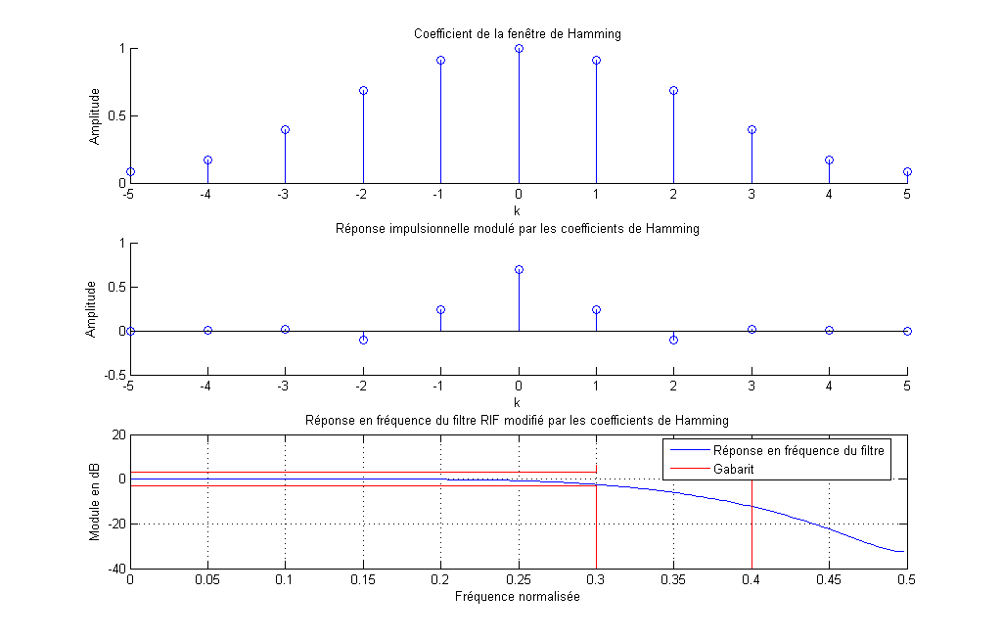
2.2 Synthèse d'un RIF par MATLAB
A l'aide de la fonction fir1, MATLAB propose la synthèse d'un filtre RIF d'ordre paramétrable que nous allons déterminer en première partie.

2.2.1 Calcul de l'ordre minimal du filtre passe bas
A partir de la formule et à l'aide de la fonction ceil qui effectue un arrondi à l'entier supérieur, on obtient directement l'ordre N minimal du filtre passe bas.
N=ceil (2/3*log10 (1/(10*delta1*delta2))*fe/(f2-f1))
donne :
N=10

2.2.2 Réalisation par MATLAB du filtre correspondant
La figure suivante compare les réponses impulsionnelles générées par la méthode de la fenêtre de Hamming et par la fonction fir1 de MATLAB.
On remarque une superposition quasi-parfaite des réponses impulsionnelles et des réponses en fréquences. C'est normal car par défaut la fonction fir1 de MATLAB calcule les coefficients du filtre d'ordre N avec un fenêtrage de Hamming. Il est donc tout à fait normal de voir les courbes se superposer.
On observe donc les mêmes résultats que pour la question II-1-3 ou l'on avait synthétisé le RIF par la méthode de la fenêtre de Hamming.

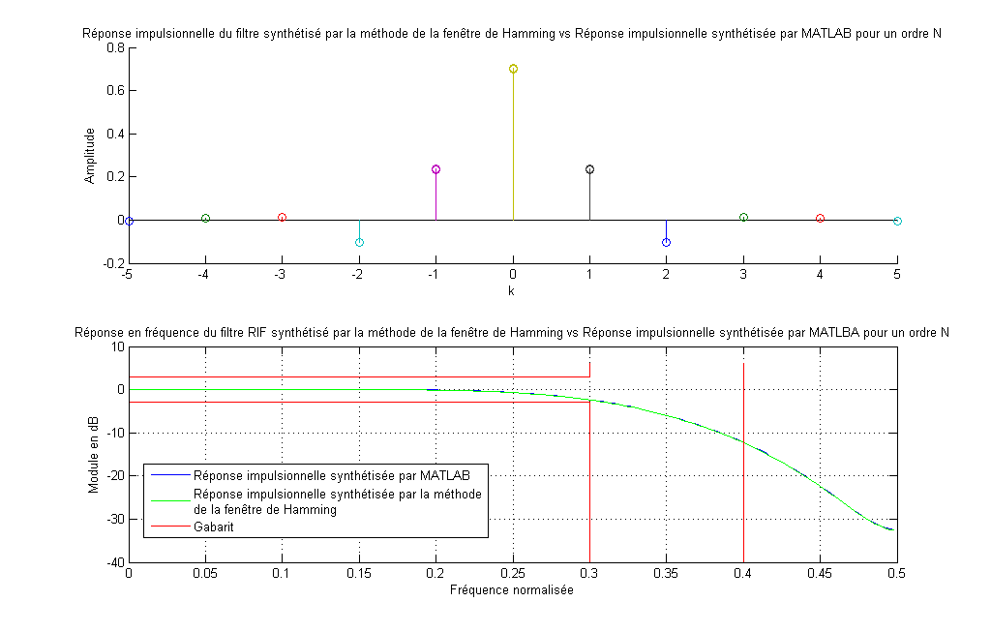
2.2.3 Synthèse de filtre par MATLAB avec des fenêtres différentes
Cet exercice va nous permettre d'analyser l'influence du choix de la fenêtre de pondération sur notre filtre à N constant.
La figure suivante donne simultanément les réponses impulsionnelles et fréquentielles pour le même filtre avec différentes fenêtres. Comparons l'influence de chacune sur la réponse en fréquence.
Fenêtre | Observation de la réponse en fréquence
Rectangulaire | Elle fait apparaître le plus d'ondulation, mais donne une bonne raideur de coupure malgré les quelques dépassements en bande coupée
Hamming | Elle fait apparaître le moins d'ondulation, mais sa raideur de coupure est très mauvaise puisque la réponse en fréquence n'atteint pas l'atténuation minimum requise en bande coupée
Blackman | Elle fait apparaître une légère diminution continue du gain en fonction de la fréquence en bande passante, ce qui peut être gênant. D'autre part, la raideur de coupure obtenue est déplorable puisque c'est avec cette fenêtre qu'on obtient l'atténuation minimum en bande coupée.
Hanning | Elle a les mêmes qualités et défaut que la fenêtre de Hamming mais fait apparaître des ondulations en bande coupée plus rapidement que cette dernière

On voit donc que le choix de la fenêtre a une grande influence sur la réponse en fréquence du filtre. L'atténuation en bande coupée que l'on souhaite obtenir nous permet de choisir la fenêtre adéquate

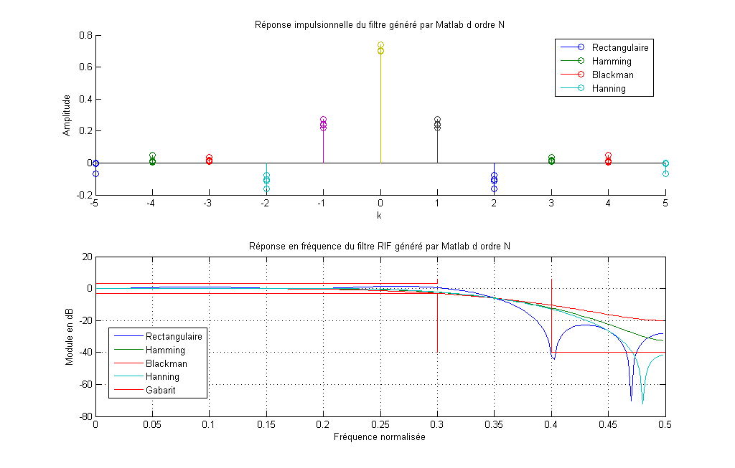
2.2.4 Synthèse de filtre par MATLAB avec un nombre de coefficients supérieur
On reprend les mêmes fenêtres que précédemment pour une synthèse de filtre à 30 coefficients.
On dégage alors les observations suivantes en comparant à la figure précédente :
- Le nombre de lobes secondaires augmente avec N
- La largeur des lobes diminue quand N augmente
- La raideur de coupure augmente avec N
- La largeur de bande de transition diminue avec N
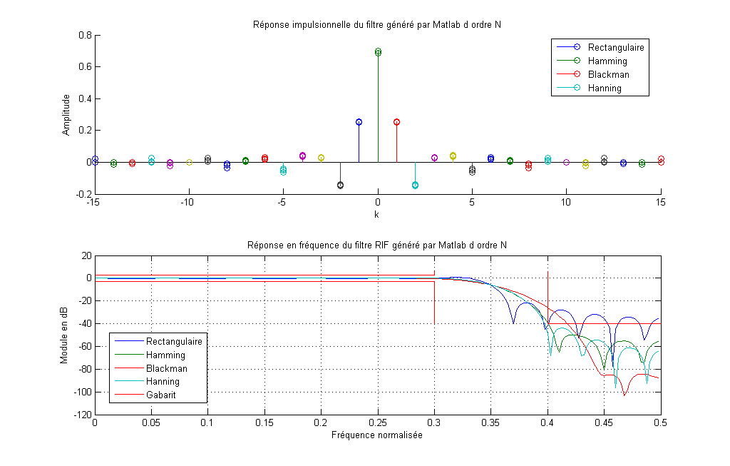
Globalement, on a tendance à modifier le comportement du filtre en bande de transition. La raideur et la largeur de cette bande varient avec le nombre de coefficients N.

2.2.5 Calcul des zéros du filtre
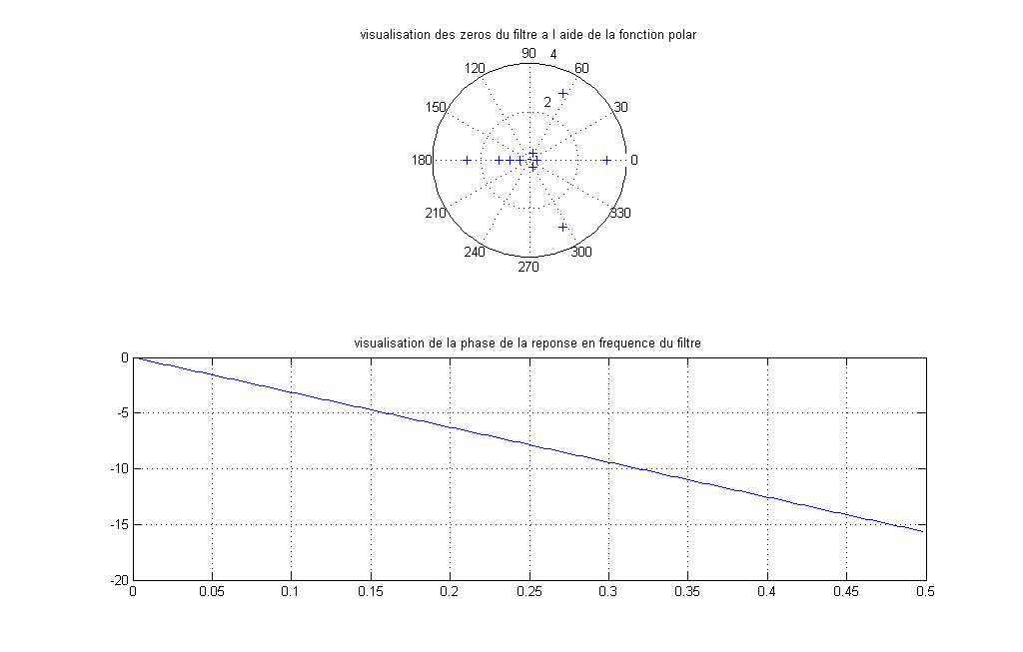
La fonction roots nous donne les zéros du filtre.
Les relations données dans l'énoncé sont bien vérifiées.
Zéros | Zi=Zj* | Zi=1/Zj | Zi=1/Zj*
Z1=3.2000 |  | Z1=1/Z10
Z2=1.3753 + 2.7794i | Z2=Z3* |  | Z2=1/Z9*
Z3=1.3753 - 2.7794i | Z3=Z2* |  | Z3=1/Z8*
Z4=-2.5717 |  | Z4=1/Z7
Z5=-1.2413 |  | Z5=1/Z6
Z6=-0.8056 |  | Z6=1/Z5
Z7=-0.3888 |  | Z7=1/Z4
Z8=0.1430 + 0.2890i | Z8=Z9* |  | Z8=1/Z3*
Z9=0.1430 - 0.2890i | Z9=Z8* |  | Z9=1/Z2*
Z10=0.3125 |  | Z10=1/Z1

D'autre part l'affichage de la phase de la réponse en fréquence du filtre est bien linéaire quand on la déroule avec la fonction unwrap.
C'est normal car on a bien à faire à un filtre RIF dont les caractéristiques suivantes sont vérifiées :
- Il n'y a pas de pôles et le système est donc complètement stable
- Le fait que tous les zéros soient liés par des relations d'inverse et/ou de conjugué, confirme la caractéristique de phase linéaire des RIF.

2.2.6 La valeur de N donnant un filtre respectant le gabarit
Par essais successifs en se basant sur la fenêtre de Hamming, la figure des réponses en fréquences précédentes obtenues pour N=30 montre que la réponse en question entre parfaitement dans le gabarit. N=30 est donc l'indice minimum pour respecter le gabarit.

2.2.7 Processus MA (0,11)
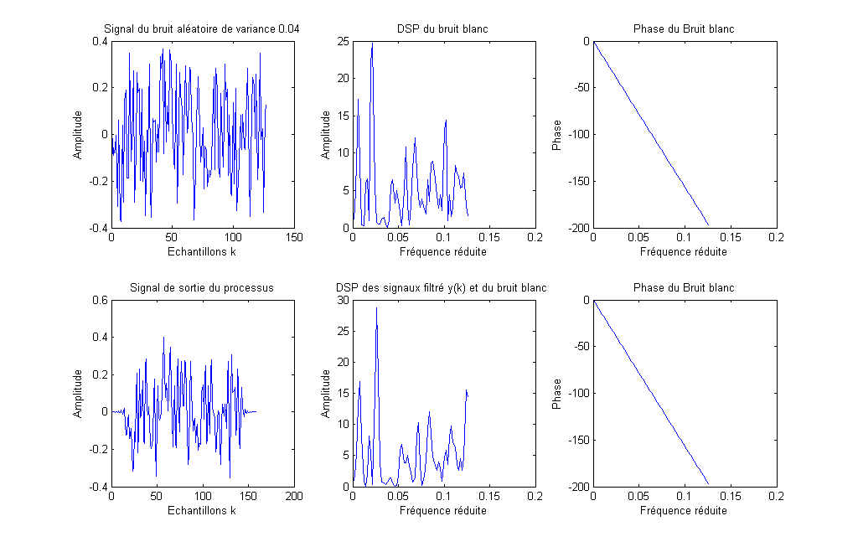
On a vu en cours que l'opération de filtrage d'un bruit blanc était appelé processus ARMA. Ici, comme nous travaillons avec un RIF, il s'agit en fait d'un modèle à moyenne glissante MA.
Cependant l'interprétation des résultats obtenus est difficile. On remarque tout de même un retard en sortie du filtre, ce qui montre bien qu'il est causal. Un pic en 0.04 semble se démarquer sur les 2 DSP, mais nous n'avons pas d'explications concrètes. On peut aussi voir que la phase est aussi linéaire dans les 2 cas, mais notre méthode de calcul est peut être fausse.

2.3 Synthèse d'un RIF par la méthode de Parks & Mac Clellan

2.3.1 Fonctionnement de remez
La fonction remez s'utilise avec une autre fonction remezord. Nous avons dans un premier temps fixé les différents paramètres à fournir à remezord qui calcul pour l'essentiel les paramètres dont l'ordre à donner à remez :
- F= [f1 f2] : car nous travaillons avec un passe bas
- M= [0 1] : car nous travaillons avec un passe bas
- dev= [delta1 delta2] : il définit le taux d'ondulation autorisé en bande passante et en bande coupée
- Fe : la fréquence d'échantillonnage
On appelle donc remezord :
[n fo mo w]=remezord (F, M, dev, Fe);
Qui nous renvoie les informations suivantes
- n : le nombre de coefficient suffisant
- fo : le vecteur F normalisé
- mo : le vecteur M ajusté
- w : la pondération adaptée

2.3.2 Synthèse d'un filtre RIF d'ordre N
On appelle donc remez avec les paramètres précédents :
- n=7
- fo=[0 0.6000 0.8000 1.0000]
- mo= [1 1 0 0]
- w= [1.0000 41.2538]
On appelle donc ensuite remez qui nous fournit par l'algorithme de Parks et Mac Clellan la meilleure réponse impulsionnelle pour l'ordre donnée
hr1=remez (n,fo,mo,w);
Les résultats sont donnés par la figure suivante :
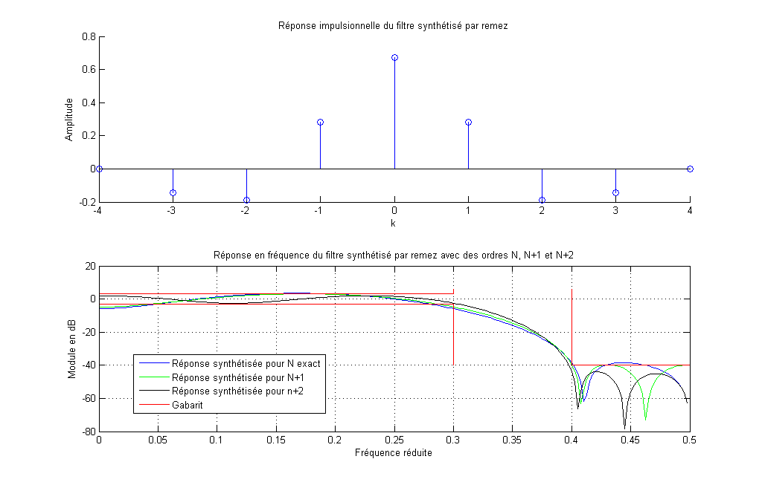
On constate nettement que la réponse générée avec l'ordre exacte N n'est pas satisfaisante mais qu'il faut augmenter jusqu'à l'ordre N+2 (N=10 car MATLAB génère N+1 coefficients) pour totalement satisfaire les exigences du gabarit. Ceci a l'air d'être normal telle que le présente l'aide de la fonction remez.
Le filtre synthétisé est appelé equiripple car il présente en bande passante des oscillations ou bonds identiques (ici 2 pour le cas satisfaisant). Ces oscillations permettent d'arriver en zone de transition avec une raideur importante pour plonger sous la bande d'atténuation.

Conclusion :

A travers ce TP, nous avons pu étudier les filtres à Réponse Impulsionnelle Finie en s’intéressant d’une part aux réponses impulsionnelles et fréquentielles, et d’autre part en étudiant l’influence des différentes fenêtres (Hamming, Hanning, Blackman ...etc.) sur le comportement du signal ainsi que le nombre de cœfficients dans le filtre sur les réponses fréquentielles.
Nous avons pu voir dans ce TP, une des deux grandes classes de filtre : les filtres RIF. Nous verrons dans le prochain TP, les filtres RII.

